Порядок действий сотрудников, воспитанников хоккейных секций, посетителей при возникновении угрозы совершения террористического акта
Сигналом для немедленных действий по предотвращению террористического акта в учреждении спорта может стать обнаружение кем-либо из сотрудников, воспитанников либо посетителей подозрительного предмета (сумка, пакет, ящик, коробка, игрушка) с торчащими проводами, веревками, изолентой, издающего подозрительные звуки (щелчки, тикание часов), от которого исходит необычный запах, например, миндаля, хлора, аммиака. Такой предмет может оказаться взрывным устройством или быть начиненным отравляющими химическими веществами (ОХВ), или биологическими агентами (возбудителями опасных инфекций, типа сибирской язвы, натуральной оспы, туляремии и др.).
Сигналом для немедленных действий может стать также поступление в учреждение угрозы по телефону или в письменном виде, захват террористами в заложники воспитанников и/или сотрудников в здании школы или на её территории.
ВО ВСЕХ СЛУЧАЯХ:
- Руководство школы немедленно сообщает о случившемся:

В какой орган сообщать | Телефоны, по которым звонить
В полицию ОВД (дежурная часть) | 7-49-24
В местные органы ФСБ (дежурная часть) | 3-72-89
Управление по делам ГО и ЧС | 3-23-23  3-27-27
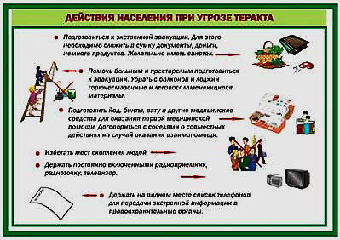

2. При обнаружении подозрительного предмета:

- воспитанникам хоккейных секций, сотрудникам, посетителям находиться на безопасном расстоянии от этого предмета (не ближе 100 м), не приближаться, не трогать, не вскрывать и не перемещать находку;
- заместителю директора учреждения для обеспечения безопасности выставить оцепление из числа постоянных сотрудников учреждения для обеспечения общественного порядка;
- заместителю директора школы для обеспечения безопасности обеспечить возможность беспрепятственного подъезда к месту обнаружения опасного или подозрительного предмета автомашин правоохранительных органов, медицинской помощи, пожарной охраны и служб МЧС;
- лицам, обнаружившим опасный или подозрительный предмет, до прибытия оперативно-следственной группы находиться на безопасном расстоянии от этого предмета в готовности дать показания, касающиеся случившегося;
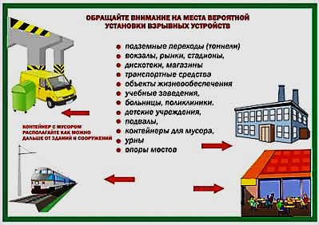
- в случае необходимости или по указанию правоохранительных органов и спецслужб директор учреждения или лицо, его замещающее, подает команду для осуществления эвакуации всего личного состава согласно плану эвакуации.

3. При поступлении угрозы по телефону:

- Немедленно докладывать об этом директору учреждения или лицу, его замещающему, для принятия соответствующих мер и сообщения о поступившей угрозе по экстренным телефонам (см. таблицу раздела 1);
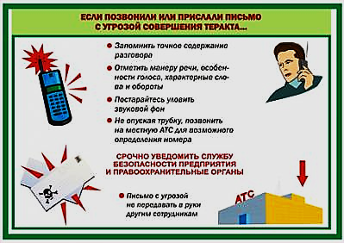
- сотруднику, получившему это сообщение, надо постараться дословно запомнить разговор и зафиксировать его на бумаге, отметить точное время начала разговора и его окончания, запомнить и записать особенности речи звонившего. Это поможет правоохранительным органам и спецслужбам быстрее задержать преступника.
4. При получении угрозы в письменном виде:
- обращаться с полученным документом предельно осторожно: поместить его в чистый полиэтиленовый пакет, нечего не выбрасывать (конверт, все вложения, обрезки);
- постараться не оставлять на документе отпечатков своих пальцев;
- представить полученный документ директору учреждения или лицу, его замещающему, для сообщения и последующей передачи документа в правоохранительные органы (см. таблицу раздела 1).

5. При обнаружении угрозы химического или биологического терроризма:

- помнить, что установить факт применения в террористических целях химических веществ и биологических агентов можно лишь по внешним признакам: рассыпанным подозрительным порошкам и различным жидкостям, изменению цвета и запаха (вкуса) воздуха, воды, продуктов питания; появлению отклонения в поведении людей, животных и птиц, подвергшихся их воздействию; появлению на территории спортивного учреждения подозрительных лиц и т.д. Поэтому важнейшим условием своевременного обнаружения угрозы применения террористами отравляющих веществ и биологических агентов (токсичных гербицидов и инсектицидов, необычных насекомых и грызунов) являются наблюдательность и высокая бдительность каждого сотрудника, посетителя и воспитанника секций;
- при обнаружении или установлении фактов применения химических и биологических веществ в учреждении или на его территории немедленно об этом сообщить директору или лицу, его замещающему, и по экстренным телефонам.

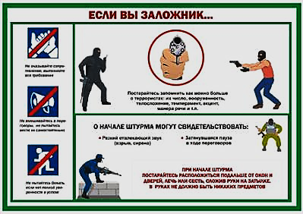
6. Оказавшись в заложниках в помещениях учреждения, сотрудники, посетители, воспитанники должны:
- помнить: ваша цель – остаться в живых;
- сохранять выдержку и самообладание;
- не пререкаться с террористами, выполнять их требования;
- на все действия спрашивать разрешения у террористов;
- не допускать никаких действий, которые могут спровоцировать террористов к применению оружия и привести к человеческим жертвам;
- помнить, что, получив сообщения о вашем захвате, спецслужбы уже начали действовать и предпримут все необходимое для вашего освобождения;
- при проведении операции по вашему освобождению ни в коем случае не бежать навстречу сотрудникам спецслужб или от них, так как они могут принять вас за преступников;
- по возможности держаться дальше от проемов дверей и окон, лежать лицом вниз, закрыв голову руками и не двигаться.
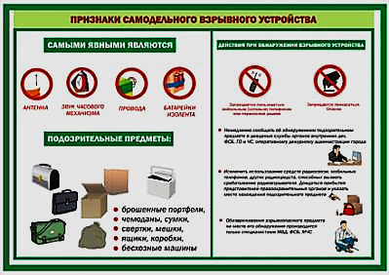

7. Сотрудникам, воспитанникам, посетителям, которым стало известно о готовящемся или совершенном террористическом акте или ином преступлении, немедленно сообщить об этом директору учреждения или лицу, его замещающему.

Предосторожность от террористических актов
Тактика террора все чаще называется стратегией Третьей Мировой Войны. К сожалению, от этой болезни пока не существует лекарства. В настоящее время все чаще в мире гремят взрывы, раздаются выстрелы. Терроризм оставляет свои следы не только на земле, но и в душах людей. Для России это - особенно актуальная проблема.
Поэтому знать, как действовать в возможной экстремальной ситуации, должен каждый.
Особое внимание нужно обращать на подозрительных людей, брошенные или бесхозные автомобили, сумки.
Необходимо научиться обращать внимание на все изменения, произошедшие в вашем дворе, чердаке, подвале. Заметив какой-либо подозрительный бесхозный предмет, не подходите близко к нему и не позволяйте другим прикасаться и тем более обезвреживать его.
Немедленно сообщите о находке в милицию и в Службу спасения.
Не стесняйтесь лишний раз потревожить милицию.
Сообщайте о любых подозрительных и заметно нервничающих людях, припаркованных во дворах неизвестных автомобилях, разгрузке и выгрузке неизвестных грузов.
Позаботьтесь о своих детях.
Побеседуйте с ними на тему их безопасности. Объясните, что ни в коем случае нельзя брать оставленные кем-то сумки и другие предметы, нельзя доверять незнакомым людям и брать от них подарки.
Научите ребенка правильно просить о помощи. Разыграйте с ребенком различные ситуации обращения в службы 01 и 02.
Во время массовых мероприятий старайтесь избегать мест большого скопления людей.
Однако беды не всегда удается избежать. И порой люди оказываются заложниками чьих-то преступных страстей, и в прямом, и в переносном смысле.
Нередко проблемы у людей, оказавшихся в числе заложников, возникают вследствие их неправильного поведения. Бывает, что от страха и паники человек теряет самоконтроль, это, зачастую, приводит к его гибели.
Если Вы оказались в числе заложников, сохраняйте спокойствие. Помните, что от Вашего поведения зависит Ваша жизнь. Не привлекайте к себе внимание плачем, истериками, и тем более криками. Постарайтесь успокоить детей. Как правило, готовясь к преступлению, террористы и так слишком нервничают, и Ваше бурное поведение может только вывести их из себя.
Постарайтесь, по возможности, выполнять все требования угрожающих Вам людей. Не раздражайте их. Если у Вас есть сотовый телефон, отключите его и спрячьте. Он может Вам пригодиться. Не упускайте возможность пить, есть и спать, истощение значительно понизит Ваши шансы на выживание.
Если заложников несколько, из них выделяют одного, наиболее уравновешенного и коммуникабельного, для переговоров с бандитами. Протест или требования преступникам необходимо выражать в очень осторожной и корректной форме. Одним из основных доводов при переговорах может служить следующий:
- Чем лучше состояние заложников, тем больше шансов у террористов добиться компромисса с властями.
Постарайтесь добиться освобождения детей, тяжелобольных, а также беременных, если такие есть.
Мировая практика всех спецслужб противится любым официальным договоренностям с террористами, а это означает, что заложник должен быть готов грамотно вести себя при штурме.
Сигналом к этому могут служить: скрытное движение за окнами здания или автотранспорта, блики оптических прицелов или же точки лазерной наводки, появление дымовых шашек.
При возникновении перестрелки необходимо лечь на пол, независимо от того, кто и в кого стреляет. Старайтесь использовать в качестве прикрытия мебель, сидения в транспорте, сумки и чемоданы. По возможности, постарайтесь переползти в более безопасное место, если Ваше укрытие не слишком надежно.
В помещении особую угрозу представляют пули, которые могут отрикошетить от стен, поэтому недостаточно находиться только лишь ниже или в стороне от линии огня, необходимо дополнительное прикрытие.
Мировая практика борьбы с терроризмом противоречит голливудским боевикам, и успешные попытки самоосвобождения крайне редки. Поэтому предоставьте бороться с террористами работникам спецслужб, если, конечно, ваш служебный долг не предписывает иных действий.
По возможности, экономьте все средства выживания, в особенности, воду. Насколько позволяют обстоятельства, соблюдайте правила санитарии и личной гигиены.
После освобождения заложники нередко испытывают устойчивые психозы. Поэтому, совершенно нелишним будет обратиться к психотерапевту или психологу. Доказано, что легче переносят стресс те из заложников, кто продолжает общаться между собой в дальнейшем.
Коллективно противодействовать стрессу легче, чем в одиночку.

